Об утверждении плана по правлению пастбищами и их использованию по Шиелийскому району на 2019-2020 годы
Утративший силу
Решение Шиелийского районного маслихата Кызылординской области от 9 января 2019 года № 35/6. Зарегистрировано Департаментом юстиции Кызылординской области 14 января 2019 года № 6650. Утратило силу решением Шиелийского районного маслихата Кызылординской области от 25 июня 2020 года № 55/5
Сноска. Утратило силу решением Шиелийского районного маслихата Кызылординской области от 25.06.2020 № 55/5 (вводится в действие со дня первого официального опубликования).
В соответствии с пунктом 1 статьи 8 Закона Республики Казахстан от 20 февраля 2017 года "О пастбищах" Шиелийский районный маслихат РЕШИЛ:
1. Утвердить план по управлению пастбищами и их использованию по Шиелийскому району на 2019-2020 годы согласно приложению.
2. Настоящее решение вводится в действие со дня первого официального опубликования.
Председатель сессии районного  маслихата | М.Салкынбаев
Секретарь районного маслихата | Б.Сыздык
Приложение к решению Шиелийского районного маслихатa от 9 января 2019 год №35/6
План мероприятий по управлению пастбищами и их использованию по Шиелийскому району на 2019-2020 годы
1) Схема (карта) расположения пастбищ на территории в разрезе категорий земель, собственников земельных участков и землепользователей на основании правоустанавливающих документов;
2) Приемлемые схемы пастбищеоборотов;
3) Карта с обозначением внешних и внутренних границ и площадей пастбищ, в том числе сезонных, объектов пастбищной инфраструктуры
4) Схема доступа пастбищепользователей к водоисточникам (озерам, рекам, прудам, копаням, оросительным или обводнительным каналам, трубчатым или шахтным колодцам) составленную согласно норме потребления воды;
5) Схема перераспределения пастбищ для размещения поголовья сельскохозяйственных животных физических и (или) юридических лиц, у которых отсутствуют пастбища, и перемещения его на предоставляемые пастбища;
6) Схема размещения поголовья сельскохозяйственных животных на отгонных пастбищах физических и (или) юридических лиц, не обеспеченных пастбищами, расположенными при селе, сельском округе;
7) Календарный график по использованию пастбищ, устанавливающий сезонные маршруты выпаса и передвижения сельскохозяйственных животных.
Схема (карта) расположения пастбищ на территории в разрезе категорий земель, собственников земельных участков и землепользователей на основании правоустанавливающих документов

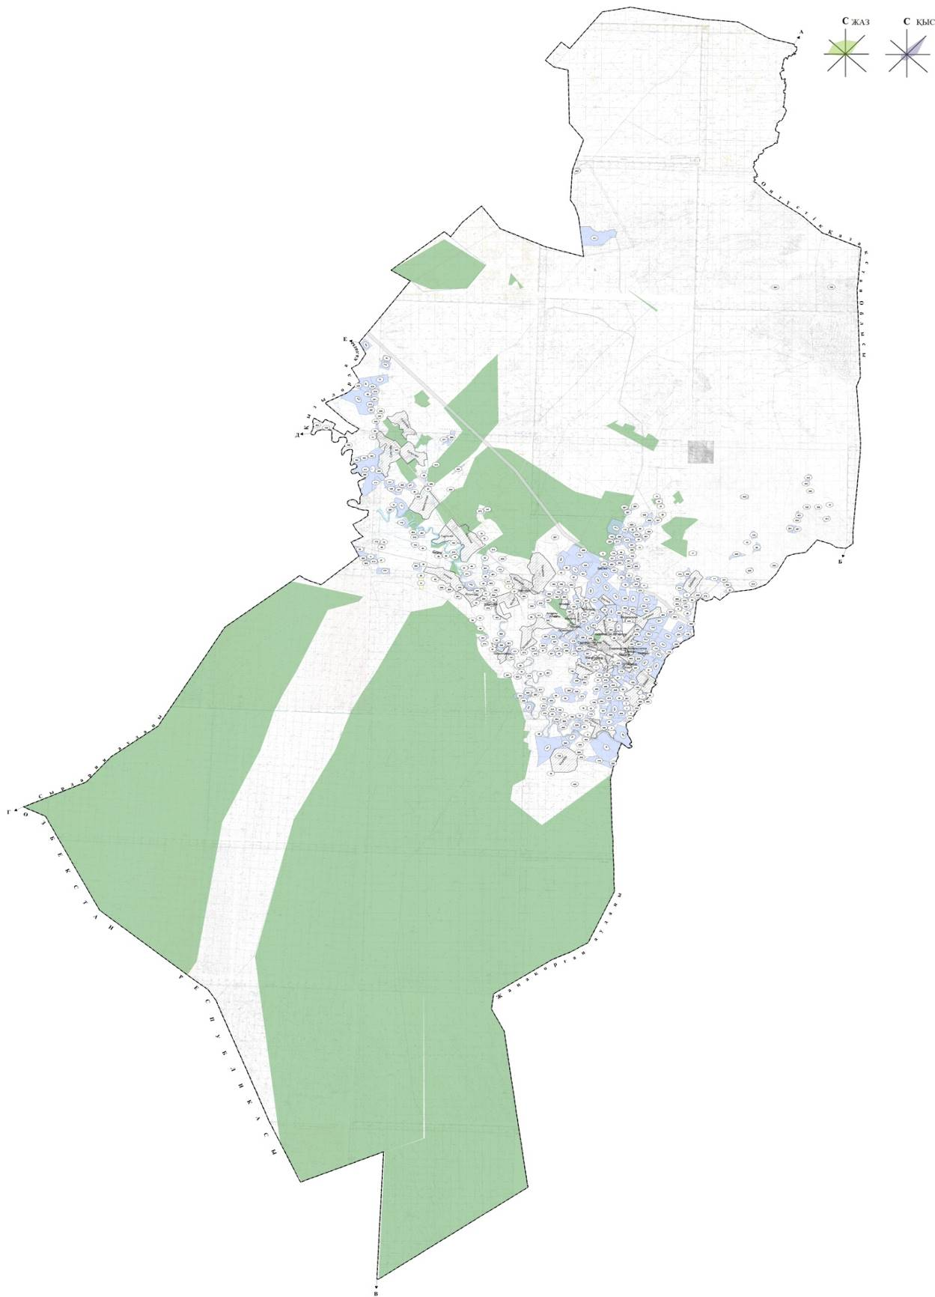

Условные знаки

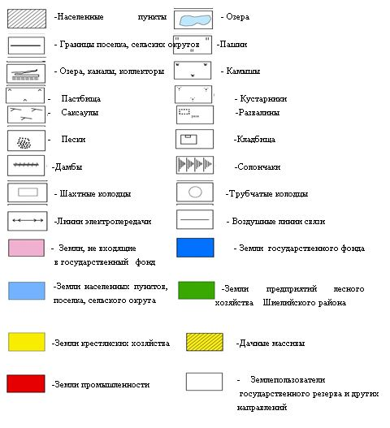

Список землепользователей для использования сельскохозяйственного назначения
Номер объекта | Название
1 | Байкуатулы Насыраддин
2 | Ахметов Аяган Даниярулы
3 | К/х "Улдана" Баймаганбет Сарсенбек Сабекулы
4 | К/х "Досжанов Досжанов Муканбеткали Саденулы"
5 | К/х "Жаленов" Жаленов Бакыт Амангелдиулы
6 | К/х "Темирлан" Жантореев Димаш Муталипулы
7 | К/х "Кадыров" Кадыров Отеубай Кулжанулы
8 | К/х "Кунтуов" Кунту Дуйсенбек Ташаманулы
9 | К/х "Даулет"
10 | Кулкараев Жуманазар Жулдызбайулы
11 | К/х "Кокжиде" Мырзабеков Нургали Исабайулы
12 | К/х "Пир-Жакып" Пиримбетов Абпаз Тайырулы
13 | К/х "Нурасыл" Жумбек Таскын
14 | К/х " Нуржан" Сопыбай Жаркынбек Дуйсенбекулы
15 | К/х "Стамбул" Абдраманулы Стамкул
16 | К/х "Бал-Азат" Султаниярулы Мыктыбай
17 | Топаев Жаксылык
18 | К/х "Береке" Султанияров Баглан Мыктыбайулы
19 | Султанияров Баглан Мыктыбайулы
20 | К/х "Шугыла" Усенов Даулетияр Кудайбергенулы
21 | К/х "Данелян" Артем Данелян
22 | Мырзаева Гулнара Кумисбеккызы
23 | Дарибаев Каныш Бексотулы
24 | Куандыков Нурлан Болатулы
25 | Ранов Сарсембек Алдахиярулы
26 | Уадилов Азамат Бакытжанулы
27 | Ранов Сарсембек Алдахиярулы
28 | К/х "Нур Ислам" Райсов Ерлан Ибадилдаевич
29 | Жусупов Оразбай Турсынбаевич
30 | Ахметов Ермек Кадырбайулы
31 | Тилеубаев Адилбек Абдибекулы
32 | К/х "Бокенбай" Абсултанов Бокенбай Канапияулы
33 | Абдиев Ерлан
34 | К/х "Ахметов" Бекзадаев Ханзада
35 | К/х "Нур" Байзаков Омирзак
36 | Бошайбеков Тахир
37 | К/х "Жолдасбек" Айтимов Жолдасбек
38 | Жусипов Жасулан Махмутжанулы
39 | К/х "Жигер" Кулбаев Пернебек
40 | К/х "Бауыржан" Курбангалиев Галым
41 | К/х "Кожахметов" Кожахметов Ержигит Сулейменулы
42 | К/х "Макулов" Макулов Алпысбай
43 | К/х "Ырыс" М. Мелдеханова
44 | К/х "Жалгасбек" Молдабеков Нысанбек Жолдасбекулы
45 | Абдирахман Алтынбеков
46 | К/х "Самат" Толегенулы Самат
47 | Тен Владимир Валерьевич
48 | К/х "Несибе" Шакиров Ауелбай
49 | Нурмаханова Тазагул Кубегеновна
50 | К/х "Жалел" Абдрасилов Абилдахан Жалелулы
51 | Аширов Мухамбет Сейфуллаулы
52 | Сейтов Марат
53 | К/х "Акбулак" Калкозов Абдуали
54 | Алтынбеков Абдирахман Ербайулы
55 | Сансызбаев Ахметжан Бакирович
56 | Байзаков Омирзак
57 | Кенжебаев Серикбай
58 | Осантаева Сауле Окшабаевна
59 | Оразбек Акерке Ашимкызы
60 | Сарыбаев Алмат Серикбаевич
61 | К/х "Magro" Нуртаев Мухтар Анесович
62 | К/х "Абдиганиев" Сактаганова Ултай
63 | К/х "Айшев" Айшулы Рысбек
64 | К/х "Алсериков " Алсерик Курбанкали Абдирахманулы
65 | К/х "Омир" Киикбай Исмайлов
66 | К/х "Оркен"
67 | Сейтов Абдуали
68 | К/х "Борик-Ата"
69 | К/х "Чернышов" Чернышов Александр Александрович
70 | Кулкараев Жуманазар Жулдызбайулы
71 | К/х "Жусип" Жусупов Умирбек Кулимбетович
72 | Сактаганова Ултай Алибайкызы
73 | Жакипова Айгул Жардемханкызы
74 | Бердимурат Нурберди Оркенулы
75 | Алимкулов Адилхан Маликулы
76 | К/х "Уалихан" Абуов Уалихан Сарсенович
77 | Койшыбай Асанов К/х "Бекарыс"
78 | Ахметов Еркебулан Рысбайулы К/х "Ибадулла"
79 | Баймаганбетов Бегалы Амирбекулы К/х "Бегалы"
80 | Байсариев Болат Шермаханулы К/х "Жаксылык"
81 | К/х "Акниет"
82 | К/х "Асылхан" Дуйсебаев Данияр Кулымбетулы
83 | К/х "Жасулан" Алибаева Акдуйсен Абишкызы
84 | К/х "Айдос"
85 | К/х "Жангелди-2" Ж. Аширбаев
86 | К/х "Рыскелди" Серикбай Жундибаев
87 | К/х "Шынгыс" Ергали Ишанкулулы
88 | К/х "Кенебеков" Кенебеков Даулетбек Усенбекулы
89 | К/х "Болашак-2" Талгат Киянбеков
90 | К/ х "Байназар" Куатбаев Адилхан Мамырханулы
91 | К/х "Кунтуаров" Кунтуаров Даулетжан Сактапбергенулы
92 | К/х "Нурлан" Молдаберген Назымбек Шакирбекулы
93 | К/х "Налибай" Налибай Абилда Болтанулы
94 | К/х "Нурсейтов" Нурсейтов Сериккали Манапулы
95 | К/х "Осербай" Осербаев Беркимбай
96 | К/х "Зангар" Палманов Аскар Тельманулы
97 | К/х "Ерканат" Еранат Псанбаев
98 | Псанбай Берик Ергалиулы
99 | К/х "Рсымбетов" Рсымбетов Бейбит Садуакасович
100 | К/х "Рустем" Мусиев Балгабай
101 | К/х "Бекмырза" Бекмырза Сапарбаев
102 | К/х "Абибулла" Абибулла Сартбаев
103 | К/х "Галым" Сейфулла Шертайулы
104 | К/х "Шорабаев" Шорабаев Турсынбай
105 | К/х "Муханбетжан" Шыганбаева Даригуль
106 | К/х " Ырыс" Китанбаев Мурат Болатович
107 | К/х "Найманбай"
108 | К/х "Шахмардан"
109 | К/х "Самойленко"
110 | К/х "Жагыпаров" Жагыпбаров Алиакбар Музапбарулы
111 | К/х "Жуманазаров"
112 | К/х "Тулпар" Бегманов Танатар Абдикадирулы
113 | К/х "Ержан" Нурсейитов Мухамедали Манапулы
114 | Аманжолов Талгат Сейилбекулы
115 | Жылкыайдаров Оразали Раманкулулы
116 | К/х "Бидайколь"
117 | Шакирова Кенжегуль Ашимовна
118 | Суйиндик Серикали Шалабайулы
119 | Топаева Фатима Рашкызы
120 | Молдабаева Улбосын Кызылбайкызы
121 | Тлеубай Ардак Багдатулы
122 | Бахтияров Жасулан Алтынбекулы
123 | Аман Дарын Данаулы
124 | Мусаева Перизат Бектаевна
125 | Мирзабекова Аккенже Мустапаевна
126 | Арыстанбаев Дастан Булатович
127 | К/х "Ырыс" Китанбаев Мурат
128 | К/х "Тулпар" Бегманов Танатар
129 | Алпысбаева Жамал Тулегеновна
130 | Иманбаева Алмакул Утеулиевна
131 | К/х "Каратау"
132 | К/х "Абсадык"
133 | К/х "Алмасбаев"
134 | К/х "Анафияев"
135 | К/х "Аширбеков"
136 | Баглан Аширбеков
137 | К/х "Байкенжиев" Байкенжеев Мусылманкул
138 | К/х "Оркен" Балтабаев Колбай Оркенулы
139 | К/х "Габит" Бейсенов Габит Серикбаевич
140 | Бекжанов Оскенбай
141 | К/х "Бектурсынов"
142 | К/х "О.Батиш" Батиш Омирбек Мауленулы
143 | К/х "Серикбай"
144 | К/х "Ербол" Достияров Ербол Кенжалиулы
145 | К/х "Бексейит" Алсейт Бейсенби Бексейитулы
146 | К/ х "Сабыр" Ермаганбетов Орынбасар Ашимулы
147 | К/х "Жарас" Ермекбаев Омирхан Сейткасымулы
148 | Аширов Алимхан
149 | К/х "Дархан Жилкибаев" Дархан Саттарович
150 | К/х "Берик"
151 | Жусип Айторе
152 | К/х "Жылкайдаров" Жылкайдаров Оразали Раманкулулы
153 | К/х "Ибишев"
154 | К/х "Бесбулак"
155 | Калмырза Гулнара
156 | Калымбетова Балжан Абдикадыркызы
157 | Нурманхан Камбаров
158 | К/х "Бейбарыс" Машрапулы Жылкайдар
159 | К/х "Мади"
160 | К/х "Аруана" Абамуслим Омирали
161 | К/х " Абдирахман" Омиралиев Марат Абдрахманулы
162 | К/х "Нурислам"
163 | К/х "Сейдилдаев" Карекей Кулзада
164 | К/х "Айдаулет" Тобажанов Гани
165 | К/х "Туленов"
166 | Ибрагим Умаров
167 | Шорабаев Абдигани
168 | Шолпан Смаилова
169 | Бекжанов Сарсенбай
170 | Муратова Турсынкул
171 | Мусабаев Ибраким
172 | Муратов Мурат
173 | Нурмаганбетов Арман
174 | Таубаев Ермахан
175 | к/х "Халык" Калыкберди Мыханов
176 | Отегулов Омирбай Шаймерденулы
177 | Дуйсенбекова Кулганша
178 | К/х "Канагат"
179 | Мусабеков Берикхан
180 | Мыканов Калыкбердi К/х "Халык"
181 | Дауылбаев Пернебек Шарипбекулы
182 | Изтлеуов Рустембек Жубанышбаевич
183 | Акимтаев Галымжан Тамашаулы
184 | Амзеева Рая
185 | Лекеров Баглан Бердавлетович
186 | Есенбеков Кыдырали Ильясулы
187 | Дауылбаев Пернебек Шарипбекулы
188 | Айтбай Данабек Жумабекулы
189 | Шонабаева Зауреш Бексултановна
190 | Умаров Ибрагим Мусаевич
191 | Дуйсенбаева Шакизат Сейлхановна
192 | Апбас Бакир Толесулы
193 | Альменов Берикбай Алибекович
194 | Алтайбай Айдос Сактаганулы
195 | Мадибек Бакыт Жуманулы
196 | Шереханулы Кузенбай
197 | Менлибеков Талгатбек Жалиевич
198 | Ермекбаев Омирхан Сейткасымулы
199 | Абилкасым Ерсултан Саттарбекулы
200 | Ташбулатова Лаура Кудайкулова
201 | Ашимхан Тынымкул Кабылдакызы
202 | Мусабеков Берикхан Ибрагимулы
203 | Козайдаров Махсут Нагиметтулаевич
204 | Нуртаев Торебек Борайбайулы
205 | Бейсенов Габит Серикбаевич
206 | Абдирашев Мейрамбек Жумабекулы
207 | Альжанов Маден Алгабасович
208 | Досов Пазылхан Баракбайулы
209 | Еримбетов Серик Бекбайулы
210 | Оспан Омирбек Медетбекулы
211 | Кулкараев Жуманазар Жулдызбайулы
212 | Ишанкулулы Ергали
213 | Ишанкулулы Ергали
214 | Парманкулов Махмутхан Азимханулы
215 | Ермаханов Сабыр Дуйсенбекулы
216 | Ергешбаев Амир Байхожаевич
217 | Керимбеков Орал Смайылулы
218 | К/х "Абдижапбаров"
219 | К/х "Абдыкалыков"
220 | Абдыхалыков Муханбеткали Имангалиевич
221 | К/х "Досбол" Канымкуль Абдуллаева
222 | К/х "Ерболат"
223 | К/х "Акбалаев"
224 | К/х "Алданазаров"
225 | К/х "Жайсанбай" Аханов Пернебек
226 | К/х "Турсынбек"
227 | Аширов Жандарбек
228 | К/х" Бакберген" Дуйсенбиева Кулшара Шамшидиновна
229 | К/х "Азиз"
230 | К/х "Абылай" Нарымбетова Салима
231 | К/х "Бердиахмет" Калдан Базаркул Саруаркызы
232 | К/х "Кемелов"
233 | К/х "Ксенбаев"
234 | К/х "Жуантобе"
235 | Тажиев Ербол
236 | К/х "Усенбаев"
237 | Абдихалык Рустемгали
238 | Игорь Цой
239 | К/х "Бабасов"
240 | Талгатбек Саулебеков
241 | Абжапбаров Сейткали Журсинулы
242 | Оспанов Бактияр Есенгелдиулы
243 | Ксенбай Аюпхан Бакирулы
244 | К/х "Айдаралиев"
245 | К/х "Бигелди"
246 | Талгат Аманжолов
247 | Еркин Абдихайымов
248 | К/х "Бакты АТА"
249 | К/х "Жайлау"
250 | К/х "Бакты АТА"
251 | Гаухар Еримбетова
252 | К/х "Табигат"
253 | К/х "Баглан"
254 | К/х "Алмас" Утеген Курманай
255 | К/х "Тулпар"
256 | К/х "Кенжесары-АТА" Канат Сара Курманкызы
257 | К/х "Толеп"
258 | К/х "Шашты АТА" Сулейменов Музафар Саруарович
259 | К/ х "Айбек" Шеримбет Ахметхан Сарыбайулы
260 | К/х"Усенбаев" Усембаев Ергазы Сагымбайулы
261 | К/х "Тымбаулиев"
262 | Толегенов Нурлыбек
263 | К/х "Садак"
264 | Байимбетов Ерлан Мейрамханулы
265 | Айымбетов Замирбек Рахматуллаулы
266 | Нарбаев Жарасхан Махмуталиулы
267 | Сейлханов Абылай Алпысбаевич
268 | Омаров Шамухамед Абдрасилович
269 | Мырзаев Усен Нурмухамедулы
270 | Алтынбеков Абдирахман Ербайулы
271 | Ысмайлов Алмасхан Бауырханулы
272 | Сейтов Мухамедияр Сейтулы
273 | К/х "Удербай"
274 | К/х "Зейнулла"
275 | К/х "Басхожаев"
276 | К/х "Кайсар"
277 | Жексенбаева Гулмайра
278 | К/х "Нурдана" Кутышев Мейиржан Махмутханулы
279 | К/х "Инкар" Сейдилдаев Инкар Зейнуллаулы
280 | К/х "Ардак" Смайыл Галымжан Корегенулы
281 | К/х "Жангали" Сыздыков Толеген
282 | К/х "Тогызбаев"
283 | К/х Алмат Тогызбаев
284 | К/х "Айдар" Айдар Усенулы
285 | К/х "Бекмырзаев"
286 | Баглан Аширбеков
287 | К/х "Теликол" Нугман Бекбай
288 | К/х "Зангар"
289 | Нугманов Зинаб Бекбайулы
290 | К/х "Ел Ырысы" Ахметулы Орынбай
291 | К/х "Алмен" Алмен Максут Жарасбайулы
292 | К/х "Берекели" Смайл Дуйсенбек Махатулы
293 | К/х "Алтын ДАН" Рахман Конырат
294 | К/х "Баглан" Баглан Лекеров
295 | К/х "Несибели"
296 | К/х "Акниет-2"
297 | К/х "Улангасыр"
298 | К/х "Сабырхан" Каденов Жарасхан Сандыбайулы
299 | К/х "Досман" Досман Бахман Нургазыулы
300 | К/х "Мортык"
301 | К/х "Актилек"
302 | Ахметов Кайрат Ермекбайулы
303 | Кенеев Мухит Торебекулы
304 | К/х "Жана Алгабас" Биимбетов Канат
305 | К/х "Бестам Ели" Кошкаров Балтабай
306 | Толеген Рустем Шаукенулы
307 | Ишимов Алибек Абекович
308 | Байдаулетов Утеу Сауленович
309 | К/х "Жана ГАСЫР"
310 | К/х "Дихан" Абенова Жамила Женисовна
311 | К/х "Жеруйык" Абишулы Елтай
312 | К/х "Алмат"
313 | К/х "Танат"
314 | К/х "Аунамасов"
315 | К/х "Ахет"
316 | К/х "Сержан"
317 | Жаксылык Ахметов
318 | К/х "Байниязов"
319 | К/х "Жанкелдi"
320 | К/х "Бексеитов А"
321 | К/х "Еркин"
322 | Дуйсебаев Данияр
323 | К/х "Ергалиев" Осербай Торебек
324 | К/х "Бирлик"
325 | К/х "Ержанова"
326 | К/х "Ринат"
327 | К/х "Ыбрай Жакай"
328 | К/х "Жуманазар ата"
329 | К/х "Шахмардан"
330 | К/х "Шахмардан"
331 | К/х "Кошан"
332 | К/х "Кутты ЖЕР"
333 | К/х "Казына"
334 | К/х "М.Махаш"
335 | К/х "Мамбеталиев"
336 | К/х "Маханбетов"
337 | К/х "Ниязов" Ниязов Жакып
338 | К/х "Нургиса"
339 | Ануар Нурман
340 | К/х "Нуртай"
341 | К/х "Нуртуреев"
342 | К/х "Магрипа"
343 | К/х "Алтын ДАН-Шиелi" Аскар Бердибаев
344 | К/х "Охапов"
345 | К/х "Сагындык"
346 | К/х "Саржанов"
347 | К/х "Абдуали" Абдуали Сейтов
348 | К/х "Атамура"
349 | К/х "Максат"
350 | К/х "Женис Женис Шакирова"
351 | К/х "Даурен" Смаханов Талгат
352 | К/х "Абыз Ата"
353 | К/х "Алиев"
354 | К/х "Нур-Ахан"
355 | К/х "Нурсанат" Абдуллаев Оразмахан
356 | К/х "Нурай"
357 | К/х "Сатов"
358 | К/х "Журсинбаев"
359 | Абиш Маханбет Елтайулы
360 | Исмагулов Канат Абдулхайсулы
361 | Сыздыков Бектай Зайниевич
362 | Кулжабаева Айнур Танрбергеновна
363 | Калымбетов Бакытжан Султанулы
364 | Махамбетов Галымжан Шакизатулы
365 | Жуманкулов Бакытбек Сагындыкулы
366 | Байменкеев Темирбай Жолдасбекулы
367 | Ержан Акылбек Кенжекешулы
368 | К/х "Еркин" Бердибаев Аскар
369 | Алжан Абдиазиз Аскарулы
370 | Алимбетов Торебай Нускабайулы
371 | Нурлыбаев Гарифолла Абдимажитулы
372 | Бердибаев Алайдар Айтореулы
373 | Жаксыбаев Багдат Дуйсенбаевич
374 | К/х "Тауекел" Байдилда Каржаубай
375 | Мусабекова Индира Елтайкызы
376 | Деламбетова Гулнур Уразовна
377 | Ниеталиев Дулат Сангильбаевич
378 | Примбетов Бекмаганбет Кауасовия
379 | Махамбет Абылхан
380 | К/х "Куаныш"
381 | К/х "Алментаев"
382 | К/х "Айдархан"
383 | К/х "Жаксылыков"
384 | К/х "Женсикбай" Налибаев Женсикбай
385 | К/х "Аксуат"
386 | Конобейцева Светлана
387 | К/х "Олжас"
388 | К/х "Байсын"
389 | К/х "Аулет" Туребаева Рсалды
390 | Шонабаева Зауреш
391 | К/х "Абдикарим"
392 | К/х "Табысты"
393 | К/х "Алия" К/х Ахметов Кайрат Ермекбайулы
394 | К/х "Шахмардан" Есен Асылхан
395 | К/х "Бекетау" Бердибаев Бекетау Жантуреевич
396 | К/х "Бегалиев" Бегалиев Алтынсары Серикбайулы
397 | К/х "Жанкелди" Бекенов Жанкелди Жумабайулы
398 | К/х "Еркин"
399 | Ахметов Кайрат Ермекбайулы
400 | Кыпшакбаев Аскар Курманалиулы
401 | Махамбетов Галымжан Шакизатулы
402 | Куздеубай Ануарбек Орынбекулы
403 | Арыстанбаев Дастан Булатович
404 | К/х "Аккала"
405 | К/х "Ор-Тал-Ас" Жуманов Алмас
406 | Искаков Кожахмет
407 | Ташимбет Алпысбек "Ташимбет"
408 | К/х "Аян"
409 | К/х "Молшылык"
410 | Удер Зулыпхар
411 | Алжанов Орынбасар
412 | Топаева Фатима
413 | Шагирбаева Асемкуль
414 | К/х " Достияров"
415 | Ахметова Алтынкул Шоракызы
416 | Кемел Бактияр Жолшыулы
417 | Касымов Бауыржан Акзанович
418 | Арзыкул Кыдырбек Абдирасилулы
419 | Сейтмаганбетов Ерсейт Омарович
420 | К/х "Мархабат"
421 | К/х "Алишер"
422 | К/х "Апбасов" Бакир.Апбас
423 | К/х "Туган жер Улгили"
424 | К/х "Ерболат"
425 | К/х "Жандос" Жузен Конкаев
426 | К/х "Азамат" Шубирали Мусабеков
427 | К/х "Халык" Калыкберди Мыканов
428 | К/х "Жана Акжол" Калыкберди Мыканов
429 | К/х "Нур"
430 | К/х "Нурага"
431 | К/х "Сандыбеков"
432 | К/х "Суйиндик" Суйиндик Аманжолов
433 | К/х"Шакен"
434 | К/х "Бекболат" Бекболат Шарбеков
435 | К/х "Токпанбет"
436 | К/х "Канагат"
437 | К/х "Бакыш Баба"
438 | К/х "Серик"
439 | К/х "Мусабеков" Берикхан Мусабеков
440 | К/х "Мухтар" Мухтар Уралов
441 | К/х "Торе"
442 | Оспанов Курбан
443 | Омирали Абамуслим Сулейменулы
444 | К/х "Жандос" Ермекбаев Сейткасым Баймуратулы
445 | К/х "Аюпов"
446 | К/х "Есабыз БАБА"
447 | К/х "Жолдасов"
448 | К/х "Мамбетбаев"
449 | К/х "Наурызбай"
450 | К/х "Наурыз-2"
451 | К/х "Молшылык-2"
452 | К/х "Жиделиарык"
453 | Диханбаева Кулбиби
454 | Батыршаев Куанышбек Сагынбайулы
455 | Шойбек Изимхан Мусаханулы
456 | К/х "Кыпшак" Аюпов Сарсенбек Досмагамбетулы
457 | К/х "Жолдасов" Абылаева Алмагул Абылайкызы
458 | Аскаров Акылбек Аманбекулы
459 | Ултаракова Бактыгул Оспанкызы
460 | К/х "Шойбек" Шойбек Изимхан Мусаханулы
461 | Ишимов Алибек Абекович
462 | Абдиев Арыстанбек
463 | Абдиев Аскар Дуйсенбаевич
464 | Абдирасулов Жаксыбек
465 | Абенов Абдулла
466 | Абилдаев Абсан
467 | Маханбетова Наушарбану
468 | К/х "Шаткол" Акимов Талгат
469 | Алибаев Сакен Перузханович
470 | Андабаев Жакип Сейсенбекович
471 | К/х "Алтынбеков" Алтынбеков Абилхан
472 | К/х "Асан" Асанов Жалгас Мадиярулы
473 | Басыкараев Ануарбек
474 | К/х "Р.Бекенов"
475 | Дилдабаев Аманбай
476 | К/х "Мустафа" Дабылов Данабек
477 | К/х "Дургара"Дургараев Берiк
478 | К/х "Нурлан" Адилбеков Нурлан
479 | К/х "Несибе-2"
480 | К/х "Нурболат" Жанжигитов Бакыт
481 | Жуманов Ербол Шоштанович
482 | К/х "Береке" Изимов Турсынбай
483 | К/х "Гулнур" Ишанкулова Сапура
484 | К/х "Каипова"
485 | Калманова Жанат Муратбековна
486 | К/х "Молдир" Каракулова Фарида
487 | К/х "Иманжусип" Кенжебаев Рысбек
488 | К/х "Перизат" Кожанов Абатхан
489 | К/х "Н.Косекеев"
490 | Кудайбергенов Александр
491 | К/х "Самал" Маденов Туребай
492 | Мамахов Нурлан
493 | К/х "Тама" Мырзахметов Алдаберген
494 | К/х "Нуралиев" Нуралиев Абубакир
495 | К/х "Максат" Нургалиев Рауан
496 | К/х "Нурай" Нурмаганбетов Ермаш
497 | Омаров Габит
498 | К/х "Оразаев" Оразаев Муратхан
499 | К/х "Руслан"
500 | Сейдахметов Алиаскар
501 | К/х "Уйымдастык"
502 | Сутенов Болат Бекенович
503 | К/х "Б.Тажбенов"
504 | К/х "Н.Тажимов"
505 | К/х "Танырыкбаев"
506 | К/х "Токтыбаев"
507 | К/х "Даму" Токтыбаев Абдуали
508 | Толегенов Бакытбек
509 | К/х "Даулет" Тулегенов Ануарбек
510 | К/х "Турымбаев"
511 | Тусмаганбетов Батырбай
512 | К/х "Уркинбаев" Уркинбаев Сактаган
513 | К/х "Хайдаров" Хайдаров Омархан
514 | К/х "Шiлдебаев" Шiлдебаев Торехан
515 | Ербаев Орынбасар Абдуллаевич
516 | Алтынбеков Кайрат Айдарханович
517 | Мирзабекова Жадра
518 | К/х "Нуртуган" Нуртуганов Битуган Нуртуганулы
519 | Назаров Нурлыбек Мурзатаевич
520 | Керимова Айгуль Сахиевна
521 | Мухтаров Рысбек Утелович
522 | Смайыл Карлыгаш Смайылкызы
523 | Абен Султан Кайратулы
524 | Кунтуганова Умиткул Кунтуганкызы
525 | Абенов Канат Калкабаевич
526 | Аскарова Улжан Молдахметовна
527 | Баймбетов Алмас Жексенебаевич
528 | Сыздыкбаев Сейлхан
529 | Байбеков Даулет Онгарбекулы
530 | Ерназаров Кыргызбай
531 | Турсынов Калдыбек Сагимбекович
532 | Оналбаева Айнур Серикбаевна
533 | Сейлханов Ермекбай МАДЕНОВИЧ
534 | Умбетов Талап Муратбаевич
535 | Райымбеков Ербол Султанович
536 | Ескалиев Алтынбек Алдашович
537 | Ахметов Роллан Жомартович
538 | Ембергенов Жолдасбай
539 | Умбетов Куанышбек Абишович
540 | Шамшиев Оразай Калданович
541 | Кулимсейитов Айдархан Сапаулы
542 | Малик Азимхан Женисханулы
543 | Бекетов Баглан Бекетулы
544 | Жузкенов Билал Ергазиевич
545 | К/х "Фархад" Енсебаев Кайрат
546 | К/х "Жидебаев"
547 | К/х"Жокебай"
548 | К/х "Казбек" Иманов Алтынбек
549 | Назаров Нурлыбек
550 | Абасилов Бауыржан
551 | Абдрахманова Зауре
552 | Садибеков Баубек Конысбекович
553 | Абильдаев Абдигани Абжанович
554 | Малик Азимхан Женисханулы
555 | Абиев Султан
556 | К/х "Жанерке" Абуова Аккенже
557 | К/х "Уайда" Алиханов Уайда
558 | К/х "Жагыпбар" Жагыпбар Ахантаев
559 | К/х "Слам" Ахметов Бегалы
560 | К/х "Сарыдала" Баймаганбетов Зулпыхар
561 | Бакиров Темiрхан
562 | К/х "Дуйсенов" Дуйсенов Бектурган
563 | Жумагулов Калжан
564 | Жусипов Айдар
565 | К/х "Жусип" Перизат Жусипова
566 | Кузембаев Алтынбай
567 | Рыспембетов Асылхан
568 | К/х "Самрат" Спанов Бекболат
569 | Шаймерденов Асан
570 | Исмагулов Канат Абдулхайсулы
571 | Акмырзаев Кабланбек Шатланбекулы
572 | Ахантай Батырхан Жагыпбарулы
573 | Исмагулов Шахизат Булатбекович
574 | Жусупов Казбек Кулимбетович
575 | Ахантай Даулетхан Жагыпбарулы
576 | Даулетов Кобей Алимбайулы
577 | Полатов Уристемхан
578 | Мылтыкбаева Кулзейнет
579 | Талманов Досбол Мырзатайулы
580 | Абдраймова Рита Ермековна
581 | К/х "Аккум" Анламасов Кыпшакбай
582 | К/х "Арыстанов" Арыстанов Оразхан Базаргалиевич
583 | К/х "Аскаров" Аскаров Абуталип
584 | К/х "Ергали" Имангалиев Султангазы
585 | К/х "Нурбек" Биназаров Нурдилда
586 | Мамбетов Абiлда
587 | К/х "Жалгасбек" Молдабеков Нысанбек Жолдасбекулы
588 | Молдакешов Пернеш
589 | К/х "Мунтенов"
590 | К/х "Егинши" Нурымбетов Кайрат Дуйсенбаевич
591 | К/х "Прмаганбетов"
592 | К/х "Сейткулов" Сейткулов Жолдасбай Орынбаевич
593 | К/х "Толегенов" Толегенов Серикбай
594 | К/х "Cейдахметов"
595 | К/х "Шаймбетов"
596 | Маханбетов Канат Базарханович
597 | Баймуратов Кенжетай Сагинишович
598 | Баядилов Руслан Сейтжапбарович
599 | Тыныштыкбаева Жанат Туребековна
600 | Жусупбеков Табигат Молайдарович
601 | Алибаев Сейдигазы Ташмагамбетович
602 | Кыдыралиев Серик Кыдыралиевич
603 | Анламасов Наурызбай Кыпшакбаевич
604 | Ембергенова Гаухар
605 | Абдуманов Пернеали
606 | Абызов Ермахан
607 | К/х "Шашты" Ермекбаев Тенизбай
608 | К/х "Карабек" Карамолдаев Карабек
609 | Мамышев Нысан
610 | Сейдахметов Талгат
611 | К/х "Олендi" Дуйсебекова Кулганша
612 | Кененбаев Асхат
613 | Кенжебаев Габитжан
614 | Михайл Флейшман
615 | Ким Герман
616 | Тулегенов Бектилеу
617 | Хайдаров Сейдалы Каржаубаевич
618 | Досымова Оразкул
619 | Жумагалиев Арман
620 | Оралбаев Курайысхан
621 | Жанжигитов Бакулма
622 | Тойшыбаев Тыныштык
623 | Темирбек Меруерт
624 | Суюндиков Досбол Досматович
625 | Бегманов Бахыт Кенжеевич
626 | Ердибеков Алиби Тураевич
627 | Аманжолов Нурымбет Жапишулы
628 | Бейсембаев Зейнулла Зулпыхарулы
629 | Саржанов Нурлан Борибаевич
630 | Тухлибаев Абдухалик Куйчибаевич
631 | Оралбаев Курайысхан Калмаганбетулы
632 | Кененбаев Сакен Самиулы
633 | Махамбетов Ерим
634 | Кожахметов Ануарбек Скендрович
635 | К/х "Абдыкалыков"
636 | К/х "Аймурзаев"
637 | К/х "Сеним" Ерлан Аманжолов
638 | К/х "С.Амантауов"
639 | К/х "Бекмырзаев"
640 | К/х "Б.Божанов"
641 | К/х "Бастау" Абибулла Абилулы
642 | К/х "М.Егизбаева"
643 | К/х "Жанажол" Болат Нарымбетов
644 | К/х "Р.Жумабеков"
645 | К/х "К.Жумабекова"
646 | К/х "Калекеев"
647 | К/х "Баукен"
648 | К/х "Култаев"
649 | К/х "Мектеп"
650 | К/х "Махатаев"
651 | К/х "Мустафа"
652 | К/х "Оразымбетов"
653 | К/х "Б.Отебаев"
654 | К/х "Гафур" Жаксылык Утеев
655 | Примбетова Шынар
656 | К/х "Бурхан"
657 | К/х "А.Махантаев"
658 | К/х "А.Сапаров"
659 | К/х "Г.Сапаров"
660 | К/х "Сейтжанов" Абдималик Сейтжанулы
661 | К/х "Сыргабаев" Канат Сыргабаев
662 | К/х "Д.Байимбетов"
663 | Алимова Оразгул Айтугановна
664 | К/х "Ж.Абжапбарулы"
665 | К/х "Абдукаримов"
666 | К/х "Айбек"
667 | К/х "Жолдасбеков"
668 | К/х "О. Куздеубаев"
669 | К/х "Б.Саржанов"
670 | К/х "Б.Коскулаков"
671 | К/х "А. Койшыбаев"
672 | К/х "Сугиралиев"
673 | Телжанов Сартай Калдыбайулы
674 | Жаппасбаев Таужан Дильдабаевич
675 | Ахмет Оралхан Куандыкулы
676 | Нурымбет Орикбай Турсынбайулы
677 | Байсымаков Кайрат Зейнуллаулы
678 | Калмаханулы Нурлан
679 | Сыздыков Толеген
680 | Есенбеков Кыдырали Илиясулы
681 | Амзеева Рая
682 | Ахметов Болат Орынбаевич
683 | Сарсенбаева Забира Сарсенбайкызы
684 | Абдуназарова Айсара Шакировна
685 | Кипшакбаев Марат Кенжебекович
686 | Альменов Берикбай Алибекович
687 | Жусупов Омирбек Кулимбетович
688 | Абдираманова Шырынкул
689 | Нуртай Сабит Нурмаганбетулы
690 | Кушербаев Усен Жолдасбекович
691 | Козайдаров Махсут Нагиметтулаевич
692 | Саденов Асылхан Нашимханулы
693 | Маханбет Султангали Абутахирулы
694 | Куртаев Адилжан Сейтжанович
695 | Ержанов Женисбек
696 | Абдираман Казыхан Адилханулы
697 | Ибраев Шалкар Абдумуталипович
698 | К/х "Тонкерис - К"
699 | Парманкулов Махмутхан Азимханулы
700 | К/х "Халык" Мыханов Халыкберди
701 | К/х "Толеу ата"
702 | ТОО "Парасат-Кызылорда"
703 | ТОО "Талаптан-2"
704 | ТОО "Мустафа Шокай-Ыдырыс"
705 | ТОО "1-МАЙ"
706 | ТОО "Бирлестик"
707 | ТОО "Досбол БИ"
708 | ТОО "Жана Бестам"
709 | ТОО "Сыр ИГИЛИГИ"
710 | ТОО "Тан Лтд"
711 | ТОО "Сыр Агро и К"
712 | Әділсерікқызы Айдана
713 | Ибрагим Асхат Жорабекулы
714 | Жумабеков Нурали Тулегенович
715 | Макшатов Жумагазы Жумаевич
716 | Мусилимова Гульшат Алиевна
717 | Қалдыбеков Айбар
718 | Шеримбетов Кайсар Айдарханович
719 | Сансызбаев Ахметжан Бакирович
720 | Апсембетов Ерлан Серікұлы
721 | Темирова Карлыгаш Маханкызы
722 | Ултарахов Ергали Секенович
723 | Палжанов Марат Умирзакулы
724 | Сулейменов Руслан Нурланулы
725 | Танатов Нурбек Рахметулы
726 | Ташимбетов Батырбек Алпысбекулы
727 | Избенбетов Мурат Ерланулы
728 | К/х "Сагадат" Алимкулов Шарипхан
Расшифровка аббревиатур:
К/х –крестянское хозяйство; ТОО- товарищество с ограниченной ответственностью.
Приемлемые схемы пастбищеоборотов

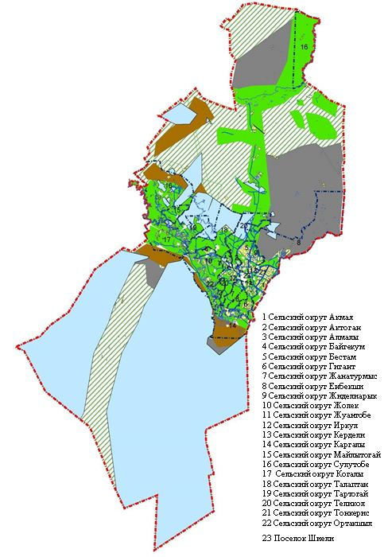

Карта с обозначением внешних и внутренних границ и площадей пастбищ, в том числе сезонных, объектов пастбищной инфраструктуры

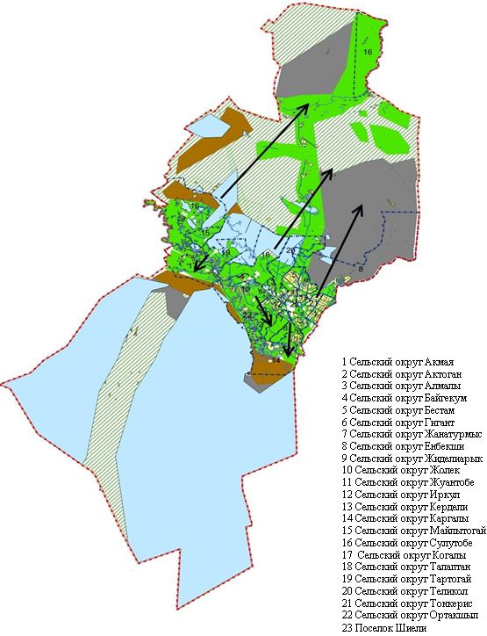

Схема доступа пастбищепользователей к водоисточникам (озерам, рекам, прудам, копаням, оросительным или обводнительным каналам, трубчатым или шахтным колодцам) составленную согласно норме потребления воды

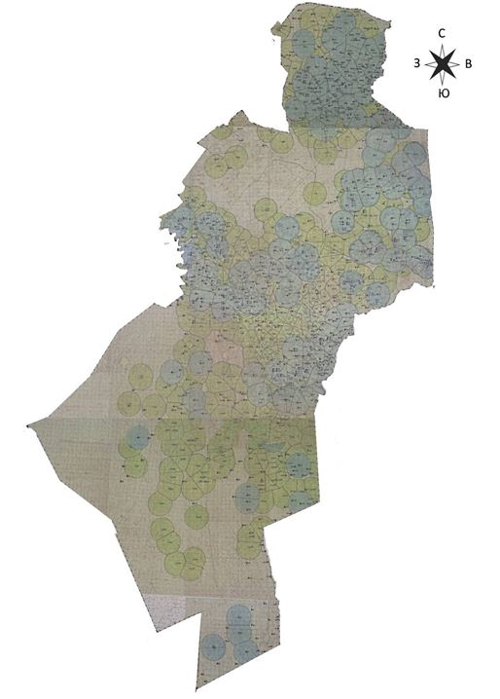

Условные знаки

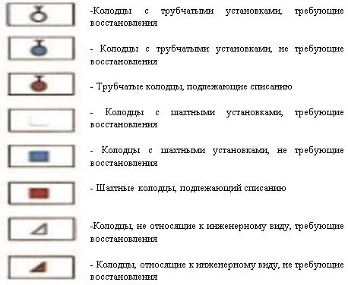

Схема перераспределения пастбищ, и его замена предоставляемых размещения поголовья для сельскохозяйственных животных
№ | Наименования населенных пунктов | Общая площадь | В том числе для нужд населения (пастбища и сенокосные угодья.) | Хозяйств и личных крестьянских хозяйств по поголовье скота | Объем на одну единицу, необходимо пастбищ, га | Объем по нормативу необходимо пастбищ, га | Требуется дополнительных пастбищ, га | Дополнительно выдоваемые пастбищ
 |  |  |  |  |  |  |  | В том числе
 |  |  |  |  |  |  |  | Из государственного земельного фонда  (га) | Из арендуемых земель,  (га) | Сезонные пастбища  (га) | Отгонные пастбища  (га)
1 | Поселок Шиели | 39644,0 га | 23,0 га- пастбище | КРС-4908 | 11 | 53988 | 39120 | 39120 | -
 |  |  |  | МРС-2713 | 2,2 | 5969
 |  |  |  | Лошадь-380 | 13 | 4940
 |  |  |  | Верблюд-0 | 15,4 | 0
Всего: |  |  |  | 8001 | - | 64897
2 | с/о Акмая | 13400,0 га | 3718,0 га- пастбище | КРС -2982 | 11 | 32802 | 37351 | 37351
 |  |  |  | МРС-3302 | 2,2 | 7264
 |  |  |  | Лошадь- 558 | 13 | 7254
 |  |  |  | Верблюд--0 | 15,4 | 0
 | Всего: |  |  | 6842 | - | 47320
3 | с/о Актоган | 105328,0 га | 11427,0 га - пастбище | КРС - 1053 | 11 | 11583 | 1945 | 1945
 |  |  |  | МРС - 1306 | 2,2 | 2873
 |  |  |  | Лошадь – 316 | 13 | 4108
 |  |  |  | Верблюд -0 | 15,4 | 0
 | Всего: |  |  | 2675 | - | 18564
4 | с/о Алмалы | 2965,0 га | 1688,0 га-пастбище | КРС -1598 | 11 | 17578
 |  |  |  | МРС -886 | 2,2 | 1949
 |  |  |  | Лошадь -594 | 13 | 7722
 |  |  |  | Верблюд -0 | 15,4 | 0
 | Всего: |  |  | 3078 | - | 25561 | 22146 | 22146
5 | с/о Байгекум | 3382,0 | 1342,0 га- пастбище | КРС -2147 | 11 | 23617 | 24108.8 | 24108.8
 |  |  |  | МРС – 1566 | 2,2 | 3445
 |  |  |  | Лошадь – 405 | 13 | 5265
 |  |  |  | Верблюд - 42 | 15,4 | 646.8
 | Всего: |  |  | 4160 | - | 32973.8
6 | с/о Бестам | 6875,0 га | 1233,0 га - пастбище | КРС -1720 | 11 | 18920
 |  |  |  | МРС-1767 | 2,2 | 3887
 |  |  |  | Лошадь –301 | 13 | 3913
 |  |  |  | Верблюд -55 | 15,4 | 847
 | Всего: |  |  | 3843 |  | 27567 | 20529.4 | 20529.4
7 | с/о Гигант | 21592 | 4735 га- пастбище | КРС -4133 | 11 | 45463
 |  |  |  | МРС -6079 | 2,2 | 13374
 |  |  |  | Лошадь - 1120 | 13 | 14560
 | Всего: |  |  | 11332 |  | 73397 | 54993 | 54993
8 | с/о Жанатурмыс | 19479,0 га | 4822,0 га - пастбище | КРС-1580 | 11 | 17380 | 13647.4 | 13647.4
 |  |  |  | МРС -1769 | 2,2 | 3892
 |  |  |  | Лошадь -221 | 13 | 2873
 | Всего: |  |  | 3570 |  | 24145
9 | с/о Енбекши | 454600,0 | 21479,0 га- пастбище | КРС - 3190 | 11 | 35090
 |  |  |  | МРС -15704 | 2,2 | 34549
 |  |  |  | Лошадь -679 | 13 | 8827
 |  |  |  | Верблюд - 468 | 15,4 | 7207.2
 | Всего: |  |  | 20041 |  | 86673.2 | 53518.4 | 53518.4 |  | - | -
10 | с/о Жиделиарик Жиделиарык | 2753,0 га | 351,0 га - пастбище | КРС-1575 | 11 | 17325
 |  |  |  | МРС – 1345 | 2,2 | 2959
 |  |  |  | Лошадь -508 | 13 | 6604
 |  |  |  | Верблюд - 0 | 15,4
 | Всего : |  |  | 3428 |  | 26888 | 22609 | 22609
11 | с/о Жолек | 70805,0 | 3791,0 га-пастбище | КРС – 2985 | 11 | 32835 | 35989.6 | 35989.6
 |  |  |  | МРС – 2173 | 2,2 | 4781
 |  |  |  | Лошадь- 943 | 13 | 12259
 |  |  |  | Верблюд - 93 | 15,4 | 1432.2
 | Всего: |  |  | 6194 |  | 51307.2
12 | с/о Жуантобе | 6614,0 га | 1039,0 га - пастбище | КРС- 1974 | 11 | 21714
 |  |  |  | МРС- 2986 | 2,2 | 6569
 |  |  |  | Лошадь - 1040 | 13 | 13520
 |  |  |  | Верблюд -0 | 15,4
 | Всего : |  |  | 6000 |  | 41803 | 35522.4
13 | с/о Ирколь | 19652,0 га | 5802,0 га - пастбище | КРС – 2468 | 11 | 27148 | 23740
 |  |  |  | МРС - 1000 | 2,2 | 2200
 |  |  |  | Лошадь - 280 | 13 | 3640
 |  |  |  | Верблюд - 0 | 15,4
 | Всего : |  |  | 3748 | - | 32988
14 | с/о Кердели | 7019,0 га | 2495,0 га - пастбище | КРС - 3324 | 11 | 36564
 |  |  |  | МРС - 4354 | 2,2 | 9578.8
 |  |  |  | Лошадь – 585 | 13 | 7605
 |  |  |  | Верблюд - 21 | 15,4 | 323.4
 | Всего : |  |  | 8284 | - | 54071.2 | 40295.4 | 40295.4
15 | с/о Каргалы | 418902,0 | 11128,0 га - пастбище | КРС - 1639 | 11 | 18029 | 14495 | 14495 | 25623
 |  |  |  | МРС – 2318 | 2,2 | 5077.6
 |  |  |  | Лошадь - 531 | 13 | 6903
 |  |  |  | Верблюд – 0 | 15,4
Всего : |  |  |  | 4488 | - | 30009.6
16 | с/о Майлытогай | 92658,0 га | 1077,0 га - пастбище | КРС – 1339 | 11 | 14696
 |  |  |  | МРС - 5684 | 2,2 | 12504.8
 |  |  |  | Лошадь - 715 | 13 | 9295
 |  |  |  | Верблюлд - 26 | 15,4 | 400.4
 | Всего : |  |  | 7764 | - | 36896.2 | 28613 | 28613
17 | с/о Сулутобе | 699803,0 | 53029,0 га- пастбище | КРС - 4564 | 11 | 50204 | 15878.4 | 15878.4
 |  |  |  | МРС - 4669 | 2,2 | 10271.8
 |  |  |  | Лошадь - 2381 | 13 | 30953
 |  |  |  | Верблюд - 57 | 15,4 | 877.8
 | Всего : |  |  | 11671 | - | 92306.6
18 | с/о Когалы | 363991,0 га | 6768,0 га- пастбище | КРС - 1906 | 11 | 20966 | 22748.4 | 22748.4
 |  |  |  | МРС – 3861 | 2,2 | 8494.2
 |  |  |  | Лошадь – 1129 | 13 | 14677
 |  |  |  | Верблюд - 12 | 15,4 | 184.8
 | Всего : |  |  | 6911 | - | 44322
19 | с/о Талаптан | 416641,0 | 20413,0 га- пастище | КРС – 3335 | 11 | 36685 | 47844.4 | 47844.4
 |  |  |  | МРС – 1862 | 2,2 | 4096.4
 |  |  |  | Лошадь – 513 | 13 | 6669
 |  |  |  | Верблюд - 459 | 15,4 | 7068.6
 | Всего : |  |  | 6169 | - | 54519
20 | с/о Тартогай | 338832,0 га | 3399,0 га- пастбище | КРС – 2659 | 11,0 | 29249
 |  |  |  | МРС - 6374 | 2,2 | 14022.8
 |  |  |  | Лошадь – 781 | 13,0 | 10153
 |  |  |  | Верблюд - 24 | 15,4 | 369.6
 | Всего : |  |  | 9838 | - | 53791.4 | 41369.8 | 41369.8
21 | с/о Теликоль | 84726,0 | 5114,0 га- пастбище | КРС - 2383 | 11,0 | 26213 | 28728 | 28728
 |  |  |  | МРС – 4154 | 2,2 | 9138.8
 |  |  |  | Лошадь – 451 | 13,0 | 5863
Всего : |  |  |  | 6988 |  | 41214.8
22  23 | с/о Тонкерис | 15972,0 га | 4110,0 га- пастбище | КРС -3313 | 11 | 36443
 |  |  |  | МРС -4526 | 2,2 | 9957.2
 |  |  |  | Лошадь -498 | 13 | 6474
 |  |  |  | Верблюд -0 | 15,4
 | Всего : |  |  | 8337 |  | 52874.2 | 37635 | 37635
 | с/о Ортакшыл | 68792,0 | 7501,0 га- пастбище | КРС – 2915 | 11 | 32065 | 27328.8 | 27328.8
 |  |  |  | МРС - 3367 | 2,2 | 7407.4
 |  |  |  | Лошадь – 607 | 13 | 9347.8
 |  |  |  | Верблюд - 0 | 15,4 | 0
 | Всего : |  |  | 6889 | - | 48820.2
 | По району | 3239755,0 | 176484.0 | 160251 | - | 1064606.4 | 690156.2 | 690156.2
Расшифровка аббревиатур:
с/о–сельский округ; пос.– поселок; КХ –крестянское хозяйство, га – гектар; КРС – крупнорогатый скот; МРС – мелкорогатый скот.
Схема размещения поголовья сельскохозяйственных животных на отгонных пастбищах физических и (или) юридических лиц, не обеспеченных пастбищами, расположенными при селе, сельском округе.

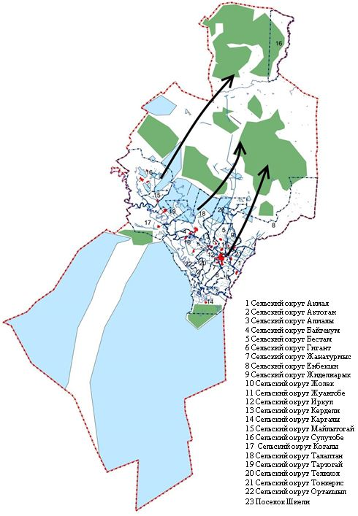

Календарный график по использованию пастбищ, устанавливающий сезонные маршруты выпаса и передвижения сельскохозяйственных животных
№ | Наименование населенного пункта | Срок перегона животных в отдаленных пастбищ  ( Сарысу, Каратау,Кызылкум) | Срок отгона от отдоленных пастбищ | Примечание
1 | с/о Акмая
2 | с/о Алмалы
3 | с/о Бәйгекум | 1 половина марта | 2 декада октября
4 | с/о Енбекши | 1 половина марта | 2 декада октября
5 | с/о Гигант
6 | с/о Жуантобе
7 | с/о Бестам |  | 2 декада октября
8 | с/о Жолек |  | 2 декада октября
9 | с/о Ортакшыл
10 | с/о Кердели
11 | с/о Жидели
12 | с/о Каргали
13 | с/о Теликоль
14 | с/о Актоган
15 | с/о Тонкерис
16 | с/о Талаптан | 1 половина марта | 2 декада октября
17 | с/о Тартогай | 1 половина марта | 2 декада октября
18 | с/о Когалы
19 | с/о Сулутобе | 1 половина марта | 2 декада октября
20 | с/о Майлытогай | 1 половина марта | 2 декада октября
21 | с/о Ирколь
22 | с/о Жанатурмыс
23 | Пос. Шиели
 | Всего:
Расшифровка аббревиатур:
с/о–сельский округ; пос.– поселок
Календарный график по использованию пастбищ, устанавливающий сезонные маршруты выпаса и передвижения сельскохозяйственных животных. А также длительность периода выпаса:
-длительность период выпаса зависит от видов сельскохозяйственных животных и почвенно-климатических условии;
-саксаула-кустарниковых степ и степных -160-180 дней;
-в пустыне- 130-170 дней.
При этом, продолжительность выпаса зависит от крупного рогатого скота молочного направления – минимальный, а для мяса крупного рогатого скота овец, лошадей, верблюдов – максимальный и от глубины снежного покрова, плотности снега и других факторов.
Деление всего земель района на категории земли
гектар
№ | Категорий земель | Все  (гектар) | Из них
 |  |  | пастбище | обводненных
1 | Все места общего пользования в сельском хозяйстве | 222126 | 177231 | 28897
2 | Земли населенных пунктов | 61614 | 39387 | 1827
3 | Промышленности, транспорта, связи, обороны и земли, и другие направления | 12794 | 4218 | 322
4 | Земли лесного фонда | 1663577 | 25311 | 138
5 | Земли водного фонда | 18547 | 5551 | 5
6 | Государственные земли запаса | 1261097 | 964022 | 144
 | Всего: | 3239755 | 1215720 | 31333
Шиелийского района обоснованный сельскому хозяйству, в последнее время динамично развивающийся регион по животноводству. При выполнении обязанностей полной обеспечении продовольствием страны развития животноводства занимает особое место, его основой является эффективное и рациональное использование природных пастбищ.
Эффективное использования избегая деградации пастбищ неотложное задача при осуществления мер по улучшению для земельных собственников и пользователей природных пастбищ.
В связи с этим, согласно Приказу Министра сельского хозяйства Республики Казахстан от 14 апреля 2015 года № 3-3/332 "Об утверждении предельно допустимой нормы нагрузки на общую площадь пастбищ" со стороны акимата Шиелийского района проведен анализ состояния обеспеченности поголовья скота пастбищами на территориях крестьянских хозяйств и сельских округов.
Климат города резко континентальный, зима сравнительно холодная, лето жаркое, засушливое и ветренное. Среднегодовая температура воздуха в январе – (- 9-13С), в июле – (+27+29). Среднегодовой размер осадков – 100-150 мм. Цвет почва на севере серый, песчанно серый, местность ровная, в центральной части почва песчаная, песчано-глинистая, серого цвета. В настоящее время по району 1257 голов верблюдов, 59687 голов крупного рогатого скота, 84070 голов мелкого рогатого скота, 15542 голов лошадей, 37521 голов птицы и 16 пунктов искусственного осеменения, 2 скотомогильника (биотермических ям).
Территория Шиелийского района состоит из 1 поселка и 22 сельских округов.
Информация об объектах ветеринаринарно-санитарии
№ | Наименование населенного пункта | Ветеринарные пункты | Места купании скота | Пункты осеменения | Скотомогильники
1 | с/о Акмая | 1 | 1 | 1
2 | с/о Алмалы | 1 | 1 | 1
3 | с/о Бәйгекум | 1
4 | с/о Енбекши | 1 |  | 1
5 | с/о Гигант | 1
6 | с/о Жуантобе | 1 | 1 | 1
7 | с/о Бестам | 1 |  | 1
8 | с/о Жолек | 1 | 1 | 1
9 | с/о Ортакшыл | 1
10 | с/о Кердели | 1 |  | 1
11 | с/о Жидели | 1 |  | 1
12 | с/о Каргали | 1 | 1
13 | с/о Теликоль | 1 | 1 | 1
14 | с/о Актоган | 1 |  | 1
15 | с/о Тонкерис | 1 |  | 1
16 | с/о Талаптан | 1 | 1 | 1 | 1
17 | с/о Тартогай | 1 |  | 1
18 | с/о Когалы | 1 |  | 1
19 | с/о Сулутобе | 1 | 1
20 | с/о Майлытогай | 1 |  | 1
21 | с/о Ирколь | 1
22 | с/о Жанатурмыс | 1 | 1
23 | Пос.Шиели |  |  | 1 | 1
 | Всего: | 23 | 9 | 16 | 2
Расшифровка аббревиатур:
с/о–сельский округ; пос.– поселок
Информация о численности поголовья сельскохозяйственных животных
голов
№ | Наименование населенного пункта | Верблюд | Лошадь | КРС | МРС | Птица
1 | с/о Ақмая |  | 558 | 2982 | 3302 | 2456
2 | с/о Алмалы |  | 594 | 1598 | 886 | 1987
3 | с/о Байгекум | 42 | 405 | 2147 | 1566 | 2156
4 | с/о Енбекши | 468 | 679 | 3190 | 15704 | 1596
5 | с/о Гигант |  | 1120 | 4133 | 6079 | 415
6 | с/о Жуантобе |  | 1040 | 1974 | 2986 | 310
7 | с/о Бестам | 55 | 301 | 1720 | 1767 | 260
8 | с/о Жолек | 93 | 943 | 2985 | 2173 | 346
9 | с/о Ортакшыл |  | 607 | 2915 | 3367 | 288
10 | с/о Кердели | 21 | 585 | 3324 | 4354 | 397
11 | с/о Жидели |  | 508 | 1575 | 1345 | 548
12 | с/о Каргалы |  | 531 | 1639 | 2318 | 157
13 | с/о Теликоль |  | 451 | 2383 | 4154 | 291
14 | с/о Актоган |  | 316 | 1053 | 1306 | 256
15 | с/о Тонкерис |  | 498 | 3313 | 4526 | 684
16 | с/о Талаптан | 459 | 513 | 3335 | 1862 | 250
17 | с/о Тартогай | 24 | 781 | 2659 | 6374 | 194
18 | с/о Когалы | 12 | 1129 | 1906 | 3861 | 208
19 | с/о Сулутобе | 57 | 2381 | 4564 | 4669 | 366
20 | с/о Майлытогай | 26 | 715 | 1336 | 5684 | 289
21 | с/о Ирколь |  | 280 | 2468 | 1000 | 1846
22 | с/о Жанатурмыс |  | 221 | 1580 | 1769 | 548
23 | пос.Шиели |  | 380 | 4908 | 2713 | 21673
 | Всего: | 1257 | 15542 | 59687 | 84070 | 37521
Расшифровка аббревиатур:
с/о–сельский округ; пос.– поселок КРС – крупнорогатый скот; МРС – мелкорогатый скот

© 2012. РГП на ПХВ «Институт законодательства и правовой информации Республики Казахстан» Министерства юстиции Республики Казахстан

